选课操作说明：
第一步：登录系统。系统登录账号为学号。
第二步：在菜单“选课”下选择“课程预选”，进入课程预选，具体界面见图1、图2：
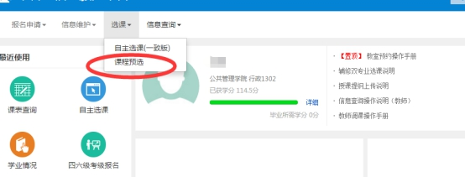
图1
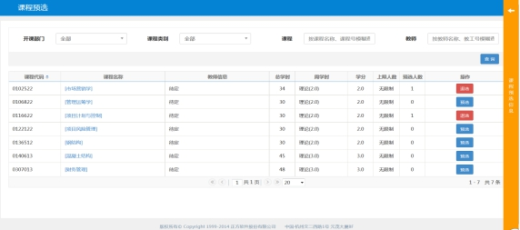
图2
第三步：预选课程。在图2中，如预选课程较多，可以在预选条件区设置查询条件进行课程查询，然后在对应课程的最后操作列进行预选课程。预选课程后见图3：
图3
第四步：预选课程查看。点击图3最右边的橙色条，系统出现图4，查看已预选的课程。
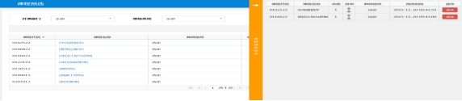
图4
如果要退选已预选的课程，点击“退选”按钮，系统会弹出对话框进行确认，如图5：
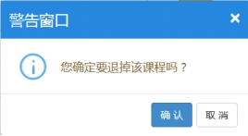
图5

